Podaruj inżynierię od Dyson na święta
Od urządzień do pielęgnacji włosów, po innowacyjne odkurzacze, oczyszczacze powietrza, oświetlenie, czy słuchawki. Technologia, która nieustannie dostosowuje się do naszych potrzeb.

[Warszawa, 19.11.2025] – Firma Dyson wprowadza zaawansowane technologie do codziennego życia – od profesjonalnych urządzeń do stylizacji włosów, przez wydajne odkurzacze bezprzewodowe i oczyszczacze powietrza wychwytujące zanieczyszczenia, aż po sprzęt audio zapewniający doskonałą jakość dźwięku. Dyson nieustannie wprowadza innowacje, które mają jeden cel: poprawić komfort i jakość życia każdego dnia.

Uroda: dla każdego rodzaju włosów i bez uszkodzeń terminych.

Urządzenia marki Dyson zostały zaprojektowane z myślą o ochronie zdrowia włosów podczas stylizacji. Począwszy od szybkiego suszenia z inteligentną kontrolą temperatury, po zaawansowane narzędzia do wygładzania i zwiększania objętości włosów. Kolekcja na święta została zaprojektowana z uwzględnieniem wszystkich potrzeb związanych ze stylizacją - niezależnie od tego, czy chodzi o fryzurę na imprezę, czy o uczesanie na co dzień.

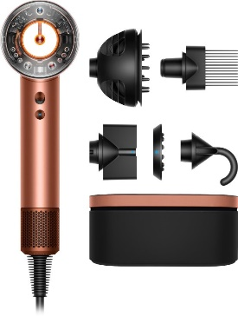 | 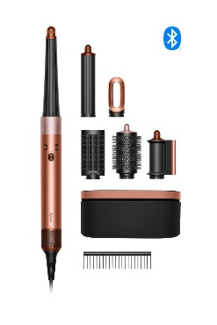 |  | 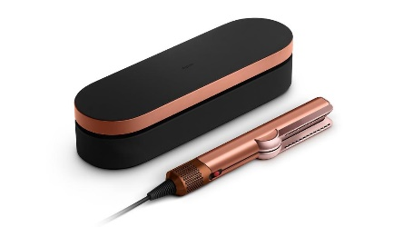
Nowa suszarka do włosów Dyson Supersonic Nural™  - Pierwsza inteligentna suszarka do włosów Dyson.  - Automatycznie dostosowuje się, aby zachować zdrową skórę głowy.  - Szybkie, inteligentne suszenie. Brak uszkodzeń włosów wysoką temperaturą.  - Tryb ochrony skóry pomaga utrzymać odpowiedni poziom nawilżenia skóry głowy.  - Zapamiętuje preferowane ustawienia stylizacji  - Po odłożeniu automatycznie przechodzi w tryb uśpienia.  - Nowy dufuzor, działający w dwóch trybach. |  | Multistyler i suszarka Dyson Airwrap i.d.™  - Jedyny multistyler, który inteligentnie dostosowuje temperaturę, przepływ powietrza i czas działania do rodzaju włosów.  - Automatyzacja i personalizacja sekwencji loków dzięki i.d. curl™  - Suszenie, kręcenie, modelowanie i dodawanie objętości dzięki nowym końcówkom w zestawie. | Aeroprostownica Dyson Airstrait™  - Prostowanie włosów na mokro lub sucho za pomocą powietrza.  - Brak uszkodzeń włosów na skutek działania wysokiej temperatury. Używa wyłącznie powietrza.  - Redukuje niepożądane puszenie się i elektryzowanie włosów nawet o 66%.  - Osiąga dwukrotnie większy połysk.

Pielęgnacja podłóg: wydajne sprzątanie bezprzewodowe
Urządzenia Dyson zapewniają bezkompromisowe, dogłębne czyszczenie wszystkich rodzajów podłóg dzięki technologii silnika oraz inteligentnemu systemowi ssania. Odkurzacze są idealnym rozwiązaniem na okres świąteczny, aby zapewnić idealną czystość w domu.

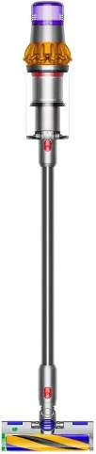 | 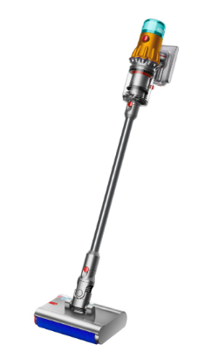 |  | 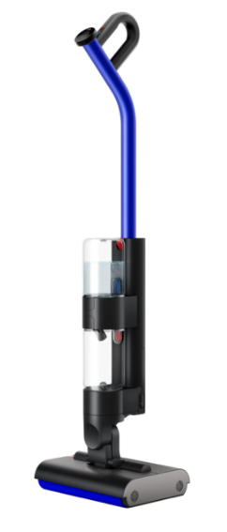 | 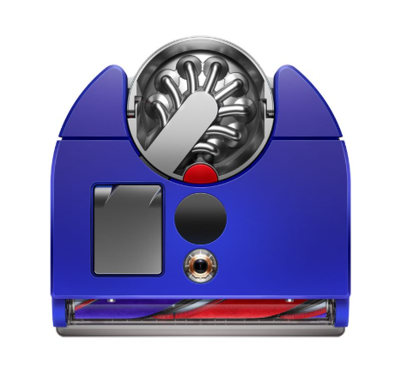
Odkurzacz Dyson V15s Detect Submarine™ z funkcją aktywnego mycia  - Inteligentny odkurzacz o bardzo dużej mocy ssania z funkcją aktywnego mycia.  - Mocne ssanie bez spadku mocy nawet przez 60 minut pracy.² | Odkurzacz Dyson V12S Detect Slim Submarine Complete HEPA  - Nasz lekki, mocny odkurzacz bezprzewodowy.  - Elektroszczotka Submarine™ myje na mokro twarde podłogi.  - Elektroszczotka laser Fluffy Optic™ oświetla cząsteczki, które normalnie nie są widoczne.  - Pełna filtracja HEPA całego urządzenia. |  | Wysokoobrotowy mop elektryczny Dyson WashG1™  - Wydajne mycie twardych podłóg.  - Usuwa suche i mokre zabrudzenia jak odkurzacz.  - Nie jedna, ale dwie rolki. Usuwa plamy bez pozostawiania smug.  - Cykl samooczyszczania - funkcja zawsze gotowa do kolejnego czyszczenia. | Robot sprzątający Dyson 360 Vis Nav™  - System wizyjny 360.  - Dzięki inteligentnemu mapowaniu i dużej mocy ssania robot z łatwością manewruje i czyści trudno dostępne miejsca.  - Możliwość włączenia wszystkich inteligentnych funkcji za pomocą aplikacji MyDyson™  - Czyści do samej krawędzi.

Urządzenia dbające o jakość powietrza: czyste powietrze dla każdego domu.
W chłodniejszych miesiącach okna są zamknięte, a cyrkulacja powietrza jest ograniczona, dlatego firma Dyson pomaga wychwytywać zanieczyszczenia i alergeny znajdujące się powietrzu. Dzięki zaawansowanej filtracji HEPA oraz inteligentnym czujnikom uzyskuje się czyste i świeższe powietrze - idealne rozwiązanie na świąteczne spotkania i dla dobrego samopoczucia całej rodziny.

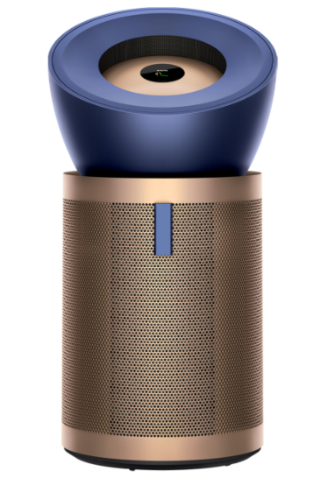 | 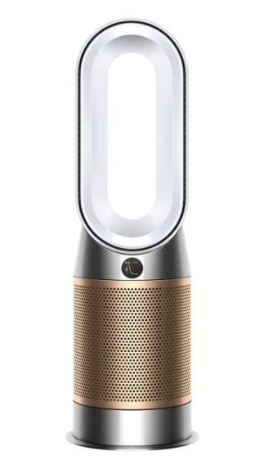
Oczyszczacz powietrza Dyson Big+Quiet Formaldehyde  - Nasz najcichszy, najmocniejszy i najbardziej zaawansowany oczyszczacz powietrza.  - Wyposażony w filtr węglowy K-carbon. Czujnik CO₂. wychwytuje 3 razy więcej NO₂, typowego zanieczyszczenia miejskiego.  - Wychwytuje alergeny i 99,9% wirusów, takich jak wirus COVID-19  - Wykrywa i niszczy na stałe formaldehydy. | Dyson Purifier Hot+Cool HP2 De-Nox z funkcją nawilżania.  - Posiada Pozytywną Opinię Instytutu Matki i Dziecka. Produkt posiada rekomendację Polskiego Towarzystwa Alergologicznego  - W pełni uszczelniony, 3-stopniowy filtr klasy HEPA H13 wychwytuje 99,97% cząstek o wielkości nawet 0,3 mikrona.  - Usuwa nieprzyjemne zapachy i gazy oraz trwale niszczy formaldehydy.  - Za pomocą aplikacji MyDyson™ można kontrolować oraz monitorować jakość powietrza z dowolnego miejsca - również bez użycia rąk, dzięki kompatybilnym usługom głosowym.

Audio: zaprojektowane z myślą o czystym dźwięku.

Niezależnie od tego, czy jest to prezent dla bliskiej osoby, czy dla siebie samego, słuchawki Dyson OnTrac™ z funkcją redukcji hałasów zapewniają głębokie wrażenia słuchowe i wysoką jakość dźwięku. Dzięki redukcji hałasów, ergonomicznej konstrukcji i bezkompromisowej technologii dźwiękowej nasze słuchawki oraz akcesoria zostały stworzone, aby ubogacić każdą podróż i każdą chwilę relaksu. Mozliwość personalizacji kolorów nakładek zewnętrznych i nauczników.

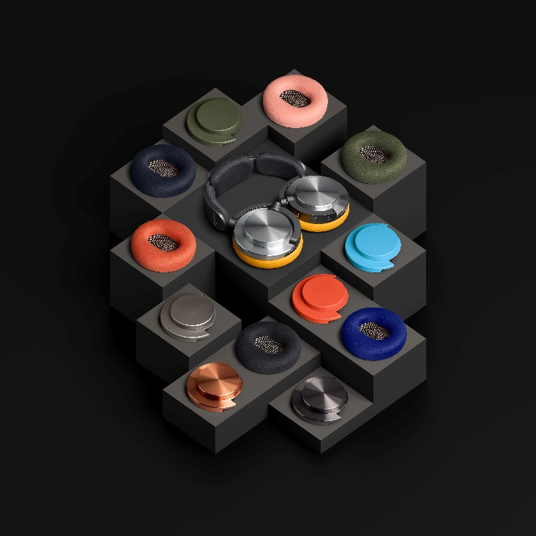

Słuchawki Dyson OnTrac™ z funkcją redukcji hałasu
- Najlepsza w swojej klasie aktywna redukcja hałasu
- Do 55 godzin pracy baterii
- Certyfikat oceny ergonomicznej zapewniający komfort¹
- *Dodatkowe nauszniki i nakładki zewnętrzne należy zakupić oddzielnie.

Ekskluzywne oferty na koniec roku
Dostęp ekskluzywnych ofert Dyson będzie możliwy od 19 listopada do Cyber Monday w sklepach stacjonarnych Dyson i na stronie Dyson.pl w zakładce Black Friday.

KONTAKT
Aby uzyskać dodatkowe informacje, prosimy o kontakt:

Anna Wasko
Communications Manager
Anna.wasko@dyson.com

Joanna Rosochacka
Senior Account Executive

joanna.rosochacka@prhub.eu
www.prhub.eu
tel. +48 570 000 389

W przypadku zastosowania w trybie ochrony skóry głowy.
W trybie mokrym lub suchym.
W trybie Eco przy twardych podłogach. Rzeczywisty czas pracy będzie uzależniony od trybu zasilania, rodzaju podłogi i/lub używanych akcesoriów.
Urządzenie przeznaczone wyłącznie do twardych podłóg, bez funkcji ssania, zbiera suche zanieczyszczenia i kurz za pomocą systemu dwóch przeciwbieżnych rolek.
W porównaniu do adsorpcji standardowego filtra węglowego w urządzeniu Dyson Purifier Big+Quiet Formaldehyde (BP03).
Oczyszczacze powietrza firmy Dyson zostały poddane badaniu z wykorzystaniem wirusa grypy A (H1N1) i bakteriofaga MS2 w niezależnym laboratorium, w komorze o pojemności 30 m3, przez 60 minut przy maksymalnej prędkości wentylatora. Rzeczywista skuteczność może ulec zmianie.
Oczyszczacze powietrza firmy Dyson zostały poddane badaniu na obecność wirusa SARS-CoV-2 (wirusa wywołującego COVID-19) w niezależnym laboratorium, w komorze o pojemności 0,37 m3 przez 90 sekund. Oczyszczacze Dyson zostały również poddane badaniu z wykorzystaniem bakteriofaga Phi-6 (substytutu SARS-CoV-2) w niezależnych laboratoriach, przy użyciu komory o pojemności 30 m3. Po upływie 90 minut przy maksymalnej prędkości wentylatora stężenie w komorze zmniejszyło się o 99,9%. Rzeczywista skuteczność może ulec zmianie.
Kompleksowe testy urządzenia przeprowadzone przez niezależną jednostkę zewnętrzną w oparciu o normę GB/T 18801-2022 w zakresie badania skumulowanej masy czystego formaldehydu przy ciągłym wtryskiwaniu do momentu osiągnięcia plateau CADR formaldehydu. W warunkach rzeczywistych wyniki mogą się różnić.
Współczynniki wychwytywania gazów mogą się różnić.
Kompleksowe testy urządzenia przeprowadzone przez niezależną jednostkę zewnętrzną w oparciu o normę GB/T 18801-2022 w zakresie pomiaru skumulowanej masy formaldehydu przy ciągłym wtryskiwaniu do momentu osiągnięcia plateau CADR formaldehydu. W warunkach rzeczywistych wyniki mogą się różnić.
Do uruchomienia aplikacji wymagane jest Wi-Fi lub transmisja danych komórkowych, Bluetooth 4.0 oraz system iOS w wersji 10 lub Android w wersji 5 (lub nowszej). Obowiązują standardowe stawki za przesyłanie danych i wiadomości. Informacje na temat kompatybilnych usług głosowych można znaleźć w aplikacji MyDyson.
5 Z włączonym ANC. Wydajność może ulec zmianie w zależności od warunków środowiskowych i sposobu użytkowania.

